14 марта 2017 года в МБОУ ДО «Центр дополнительного образования детей» состоялся районный тур VI Всероссийского конкурса юных чтецов «Живая классика». По его условиям участники конкурса в течение 5 минут декламируют отрывки из выбранных ими прозаических произведений, которые не входят в базовый уровнь школьной программы по литературе.
На муниципальном этапе 12 школьников из 5 общеобразовательных организаций делились друг с другом радостью открытия прочитанного литературного сюжета. И выступление каждого из них звучало как исповедь о том, что волнует, поражает или тревожит.
Оценивало конкурсантов компетентное жюри: Н.И. Лаврова – заведующий районным-информационно-методическим кабинетом; Н.И. Желудкова – начальник сектора молодежной политики, Н.И. Одинокова – заместитель директора МБОУ ДО «Центр дополнительного образования».
Все присутствующие смогли дать высокую оценку артистизму исполнения литературных произведений, образность и эмоциональность выступающих, глубину проникновения в образную и смысловую структуру текста. Также была отмечена широта спектра читательских интересов школьников.
Члены жюри определили трех победителей, которые будут принимать участие на региональном туре конкурса «Живая классика» в г. Рязани: Арина Зотова, обучающаяся 7 класса МБОУ «Веретьинская сш»; Полина Кильянова, обучающаяся 6 класса МБОУ "Спасская гимназия"; Николай Кульпин, обучающийся 6 класса МБОУ "Спасская СОШ".
Все участники конкурса были награждены дипломами и ценными подарками.
Мы благодарим всех, кто верен проекту «Живая классика»: ребят, которые среди множества интересных книг нашли книгу по душе и посоветовали прочесть ее своим ровесникам и друзьям; а также учителей, библиотекарей и школьных кураторов!
Надеемся, что многим после этого мероприятия захочется перечитать лучшие произведения классиков, найти время на знакомство с еще не прочитанными книгами.
Мы желаем победителям удачи на региональном туре конкурса, а не прошедшим на следующий этап участникам рекомендуем присоединяться к дополнителным конкурсам масштабного проекта «Живая классика»!

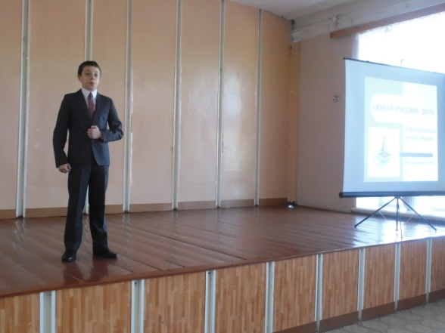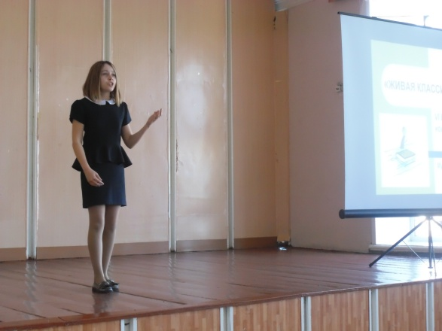
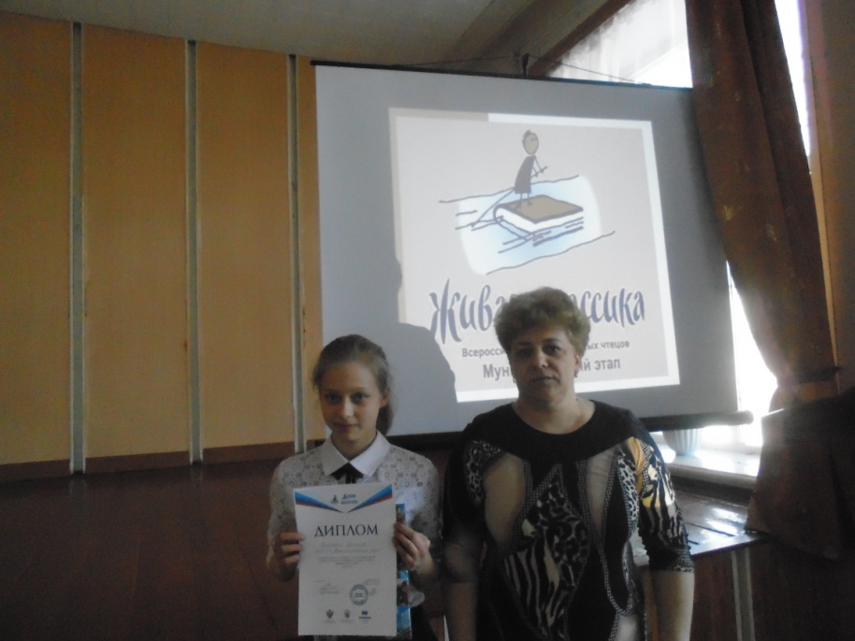

РИМК

